|  |  |
| --- | --- |
|  | Министерство науки и высшего образования Российской Федерации  Федеральное государственное бюджетное образовательное учреждение высшего образования  «Новгородский государственный университет имени Ярослава Мудрого»  **ПОЛИТЕХНИЧЕСКИЙ КОЛЛЕДЖ** |

РАЗРАБОТКА БЛОГ-ПЛАТФОРМЫ

Курсовой проект

ПМ.05 ПРОЕКТИРОВАНИЕ И РАЗРАБОТКА ИНФОРМАЦИОННЫХ СИСТЕМ

МДК 5.02 РАЗРАБОТКА КОДА ИНФОРМАЦИОННЫХ СИСТЕМ

Пояснительная записка курсового проекта по специальности

09.02.07 Информационные системы и программирование

|  |  |
| --- | --- |
|  | Студент группы 2994  ________/ А. Ф. Егорова /  «___»____________ 20__ г |
|  | Оценка __________________  Руководитель  _________/ П. С. Алексеев / |

Содержание

Введение 3

1 Общая часть 5

1.1. Постановка задачи 5

1.2. Обоснование проектных решений 7

1.3. Обзор и анализ существующих программных систем 9

2 Специальная, практическая, опытно-экспериментальная часть 12

2.1. Анализ задачи 12

2.2. Описание логической структуры 14

2.3. Описание работы программы 16

2.4. Руководство оператора 20

Заключение 24

Список литературы 25

Приложение А 26

Приложение Б 28

Приложение В 31

Приложение Г 49

Приложение Д 51

# Введение

Параграфы!!!

Цель курсовой работы - разработать сайт для ведения блогов.

В наше время популярным способом общения считается блог. Ценность состоит в том, что, люди размещают собственные материалы на страницах блога, общаются с другими участниками сетевого сообщества.

Блог платформа - это инструмент, который позволяет пользователям создавать и публиковать свои собственные публикации. Блоги могут быть использованы для различных целей, таких как обмен информацией, обсуждение тем, продвижение продуктов или услуг и т.д.

Таким образом, блог-платформа используется для ведения собственного журнала-дневника событий в жизни человека или же, чтобы человек делился собственными знаниями с другими. Каждый на сайте делится статьями, фотографиями, полезными ссылками.

Блог содержит публичный и частный доступ. Страницу со статьями увидят пользователи, которым доступна ссылка на этот ресурс или при поиске на главной странице сайта.

Автора блога называют блогером, а некоторую группу блогов принято называть блогосферой. Кроме того, иногда у статей больше двух авторов.

Важно разработать эту платформу, так как в наше время эти проекты пользуются популярностью, но у текущих решений выявляются проблемы, которые обнаруживаются на этапе обзора аналогичных сайтов.

Для достижения поставленной цели будут решены следующие задачи:

1. Анализ предметной области и определение требований к системе;
2. Выбор средств разработки;
3. Выбор архитектуры приложения;
4. Создание use-case диаграммы;
5. Создание ER-модели;
6. Проектирование базы данных;
7. Проектирование пользовательского интерфейса в Figma;
8. Разработка серверной части приложения;
9. Разработка клиентской части приложения;
10. Тестирование приложения;

# Заголовки должны быть 1 оформления (Times New Roman, 14pt, 1,25) заголовки 3 уровня не обрамляются отступами сверху и снизу.

# Общая часть

## Постановка задачи

### Обоснование необходимости разработки

В соответствии с заданием на курсовую работу, требуется разработать сайт для ведения собственного блога.

Необходимость разработки блог-платформы обусловлена несколькими факторами.

Во-первых, блоги являются популярным способом обмена информацией в интернете. Люди все чаще используют блоги для публикации своих мыслей, идей и опыта. Однако, не все имеют возможность создать свой собственный блог, так как это требует определенных знаний и навыков.

Во-вторых, блог платформы позволяют пользователям создавать блоги без необходимости знания программирования или веб-разработки. Это делает блоги доступными для широкой аудитории, что может привести к увеличению числа пользователей и повышению популярности платформы.

В-третьих, блог платформы предоставляют пользователям возможность монетизации своих блогов.

Таким образом, разработка блог-платформ является необходимым шагом для удовлетворения растущего спроса на блоги и повышения их популярности.

### Технико-математическое описание задачи

Для реализации были использованы следующие средства:

HTML — стандартизированный язык разметки документов в Интернете. Большинство веб-страниц содержат описание разметки на языке HTML. Язык HTML интерпретируется браузерами; полученный в результате интерпретации форматированный текст отображается на экране монитора компьютера или мобильного устройства. Язык HTML до 5-й версии определялся как приложение SGML (стандартного обобщенного языка разметки по стандарту ISO 8879). Спецификации HTML5 формулируются в терминах DOM (объектной модели документа). В интернете HTML-страницы, как правило, передаются браузерам от сервера по протоколам HTTP или HTTPS, в виде простого текста или с использованием шифрования.

CSS — формальный язык описания внешнего вида документа, написанного с использованием языка разметки. Преимущественно используется как средство описания, оформления внешнего вида веб-страниц, написанных с помощью языков разметки HTML и XHTML, но может также применяться к любым XML-документам, например, к SVG или XUL.

Протокол передачи данных HTTP (англ. HyperText Transfer Protocol — «протокол передачи гипертекста») — протокол прикладного уровня передачи данных. Основой HTTP является технология «клиент-сервер». Основным назначением HTTP является передача веб-страниц (текстовых файлов с разметкой HTML), хотя с помощью него с успехом передаются и другие файлы, как связанные с веб-страницами (изображения и приложения), так и несвязанные с ними. HTTP предполагает, что клиентская программа – веб-обозреватель – способна отображать гипертекстовые веб-страницы и файлы других типов в удобной для пользователя форме.

### Характеристика бизнес-процессов

Бизнес-процесс – совокупность взаимосвязанных мероприятий или работ, направленных на создание определенного продукта или услуги для потребителей.

При перечисление, каждый пункт, кроме последнего должны заканчиваться ;

Также пункты перечисления д.б отступ 1,25 тоже

Для блог-платформы были выявлены следующие бизнес-процессы:

1. Создание блога: процесс создания нового пользователя на сайте.
2. Авторизация пользователей: процесс входа пользователя на сайт.
3. Создание поста: процесс добавления нового поста на сайт.
4. Удаление поста: процесс удаления поста с сайта.
5. Просмотр поста: процесс просмотра поста на сайте пользователем.

В приложении А.1 можно увидеть спроектированную IDEF0 модель бизнес-процесса “Создание блога”.

### Требования к программе

Требования к производительности:

1. Время выполнения запроса на регистрацию и авторизацию должно не превышать 2с.
2. Время размещения публикации в блоге не должно превышать 6 с.
3. При нахождении на сайте одновременно больше 200 пользователей выполнения запросов не должны превышать 15 с.

Требования к интерфейсу:

1. Основные цвета страниц на сайте – белый и голубой.
2. Шрифт параграфов не должен превышать 48 пунктов.
3. Весь шрифт на странице должен быть в стиле Exo 2.

Требования к безопасности:

1. Каждый новый пользователь должен пройти идентификацию путем подтверждения почтового адреса.
2. Длина пароля не должна быть меньше 6 символов.

## Обоснование проектных решений

### Обоснование выбора языков программирования

Выбор языков программирования зависит от многих факторов, например, задачи, которые нужно решить. Исходя из поставленной цели были выбраны следующие языки программирования:

JavaScript - это популярный язык программирования, который используется для создания интерактивных веб-страниц. Он имеет простой синтаксис и большое сообщество разработчиков, что делает его удобным для изучения и использования. Кроме того, JavaScript имеет множество библиотек и фреймворков, которые упрощают разработку веб-приложений.

Vue.js - это фронтенд-фреймворк, который позволяет создавать динамические и интерактивные веб-приложения. Vue 3 - это последняя версия фреймворка, которая предлагает улучшенную производительность, более гибкий API и поддержку новых технологий.

SQL (Structured Query Language) - это язык запросов для работы с базами данных. SQL используется для извлечения и изменения данных, а также для создания и управления базами данных. Он широко используется в веб-разработке для работы с данными, хранящимися в базах данных.

Таким образом, выбор языков программирования обоснован тем, что они являются популярными и широко используемыми языками программирования в веб-разработке.

### Инструментальные средства

Для разработки блог-платформы используются следующие инструментальные средства:

1. Visual Studio Code - это интегрированная среда разработки (IDE) для программирования на различных языках, включая JavaScript. Она предоставляет широкий набор инструментов для отладки, рефакторинга кода и автоматизации задач.

2. Vue.js - это JavaScript-фреймворк, который используется для создания динамических веб-приложений. Он предоставляет мощный API для работы с данными, а также инструменты для создания пользовательских компонентов и интеграции с другими библиотеками.

3. Figma - это онлайн-редактор дизайна, который позволяет создавать макеты и прототипы веб-сайтов, приложений и других пользовательских интерфейсов.

4. Supabase - это облачная база данных, которая обеспечивает быстрый и безопасный доступ к данным через API. Она поддерживает множество языков программирования и обеспечивает высокую производительность при работе с большими объемами данных.

### Информационное обеспечение

Для блог-платформы были выявлены следующие элементы информационного обеспечения:

Хранение информации о блогах и других данных осуществляется через базы данных. Это позволяет обеспечить быстрый доступ к данным и их обновлению.

Для разработки логики работы блог-платформы используется язык программирования JavaScript. Для упрощения разработки и создания удобного интерфейса для пользователей был выбран фреймворк Vue.js.

Защита от несанкционированного доступа обеспечивается через систему безопасности в виде регистрации и авторизации пользователей.

## Обзор и анализ существующих программных систем

Дзен

Сайт: [https://dzen.ru](https://dzen.ru/?utm_referer=www.google.com)

Встроенная монетизация: присутствует.

Относительно молодая, но уже довольно популярная площадка. Главное преимущество «Яндекс.Дзена» в том, что автору блога не нужно вкладывать деньги в продвижение. Если создавать контент, который соответствует требованиям площадки, алгоритм будет автоматически рекомендовать его потенциально заинтересованной аудитории.

Кроме того, автор может подключать к своему блогу блоки с рекламой и партнерскими ссылками. При большом количестве посещений эти инструменты могут приносить ощутимый доход.

С другой стороны, на «Дзене» очень высокая конкуренция за читателей. А правила площадки весьма размыты, из-за чего их сложно соблюдать. К тому же алгоритм постоянно меняется и может вести себя непредсказуемо. Придется потратить немало времени, прежде чем вы поймете все тонкости платформы.

Blogger (Blogspot)

Сайт. [https://www.blogger.com](https://www.blogger.com/)

Blogger - бесплатная блог-платформа Google. Это одна из старейших платформ, доступных на рынке сегодня.

Плюс сервиса один и достаточно весомый — здесь всё бесплатно.

Но вот минусов и ограничений довольно много:

1. Готовые шаблоны, которые Google даёт на выбор, можно пересчитать по пальцам. При этом выглядят они так, будто были созданы лет 10 назад. Код редактировать можно, но это неудобно — он выводится в одном HTML-файле. Хотя то, что его в принципе можно изменять, это плюс.
2. Возможности для общения с аудиторией скудные. Встроенная система комментариев позволяет оставлять сообщения только тем, кто имеет аккаунт в Gmail.
3. Есть виджеты, которые при подключении к блогу вроде как должны превратить его во что-то более крутое, но, по сути, бесполезны и не расширяют возможности ресурса.
4. Если что-то и можно доработать, разбираться с этим придётся долго, так как обучающих статей и видео по Blogger очень мало — платформа не очень востребована среди пользователей.
5. Визуальный редактор постов создаёт тонны лишнего кода, поэтому лучше набирать текст в HTML-режиме, хоть это и ужасно неудобно.
6. Есть вероятность, что когда-нибудь Google прекратит поддержку этой платформы, как когда-то отказался от Google Plus и многих других сервисов.

Medium

Сайт <https://medium.com/>

Medium - еще одна платформа для микроблогов, которая позволяет вам размещать блог на своих серверах. Любое сообщение, которое вы публикуете на своем сайте, отправляется их сообществу. Если вы пытаетесь быстро опубликовать некоторые статьи, Medium хорошо подходит для этого.

Плюсы:

1. Легко использовать новичку.
2. Бесплатная платформа.
3. Минусы:
4. Невозможно использовать собственное доменное имя.
5. Ограниченные возможности.
6. Не яркий дизайн. Больше всего подходит для простого письма.

Tumblr

Сайт <https://www.tumblr.com/>

Tumblr - это блог-сообщество, которое утверждает, что на его платформе более 463 миллионов блогов. Он немного отличается от других, потому что в него встроена платформа для социальных сетей.

Плюсы:

1. Tumblr настроен как и другие бесплатные платформы. Вы можете создать собственный блог в Tumblr, используя их субдомены, такие как «www.yourwebsite.tumblr.com».
2. Он считается платформой «микроблогов». Это означает, что владельцы блогов могут публиковать контент, который автоматически видят другие участники платформы.
3. Очень простое юзабилити, а также эта платформа является отличным выбором для начинающих пользователей.

Минусы:

1. Будет сложно развивать ваш блог по мере роста вашего бизнеса. Эта платформа может быть лучшими вариантом для личного использования, но не для деловых целей.
2. Поскольку платформа очень проста, они не предлагают много дополнительных функций.

# Специальная, практическая, опытно-экспериментальная часть

## Анализ задачи

### Информационное моделирование предметной области

Работа над блог-платформой началась с проектирования и разработки базы данных. Чтобы работать с платформой, пользователю необходим аккаунт, для этого необходима таблица, которая хранит данные о пользователях. Исходя из вышесказанного, была разработана таблица users со следующими полями:

1. идентификатор пользователя, который является первичным ключом id;
2. фамилия пользователя surname;
3. имя пользователя name;
4. псевдоним пользователя nickname;
5. адрес электронной почты email;
6. пароль password;
7. изображение пользователя avatar.
8. описание о пользователе description

Кроме того, необходимо хранить данные о постах, которые будут создаваться. Для этого была разработана таблица posts с полями:

1. идентификатор поста, который является первичным ключом id;
2. идентификатор пользователя user_id;
3. название поста title;
4. описание поста description;
5. изображение поста img;

У каждого поста есть возможность добавления тега, для названий которых была разработана отдельная таблица tags с полями:

1. идентификатор тега, который является первичным ключом id;
2. название тега name;

Для связывания поста и тега также была создана таблица post_tag с полями:

1. идентификатор поста с тегом, который является первичным ключом id;
2. идентификатор поста post_id;
3. идентификатор тега tag_id;

Таблица 1 – Анализ предметной области

|  |  |  |
| --- | --- | --- |
| Предметная область | Объект | Характеристика объектов |
| Блог-платформа | Users | id, surname, name, nickname,  email, password, description, avatar |
| Post | id, title, description, user_id |
| Tag | id, name |
| Post_tag | id, post_id, tag_id |

Произведя анализ предметной области были разработаны ER-диаграмма и реляционная модель данных, которые изображены в приложении А.2-А.3

### Проектирование пользовательского интерфейса

Для пользовательского интерфейса сайта блог-платформы MyBlog используются белые и голубые оттенки цвета, также был выбран шрифт “Exo 2”. При переходе на сайт пользователю открывается страница с общей информацией о платформе и возможностью перехода на регистрацию. Навигационное меню ограничено для неавторизованного пользователя и состоит всего из двух элементов – главная, вход, для авторизованного – главная, новости, личный кабинет, создание поста. На странице новостей можно увидеть все созданные посты пользователей. В личном кабинете имеется возможность редактирования профиля, просмотр собственных публикаций и также их удаление. Создание постов происходит на отдельной странице, где пользователю необходимо заполнить поля данными и выбрать тег для своего поста, если это необходимо. Проектирование происходило при помощи онлайн-редактора Figma. В приложении В.1 - В.6 можно увидеть макет дизайна сайта.

## Описание логической структуры

### Алгоритм программы

Алгоритм — это точное предписание, описывающее порядок действий (план действий), определяющих процесс решения задачи или достижения цели.

Рассмотрим алгоритм работы процедуры createPost, которая отвечает за добавление поста в личный кабинет пользователя. Изначально мы обращаемся к серверной части сайта для извлечения информации о пользователе, а именно его идентификатора, который у каждого уникален. Затем происходит создание поста путем записи данных в необходимые поля пользователем, внесенные изменения сохраняются в таблице Posts. После успешного добавления публикации пользователя переносит на страницу новостей, где он может увидеть свой пост, а также он появляется в личном кабинете. Алгоритм метода можно увидеть на рисунке А.4.

### Используемые методы

#### Стандартные методы

reactive – это функция, которая позволяет сделать данные, хранящиеся в Vue, реактивными.

onMounted – это метод жизненного цикла компонента во Vue.js, который вызывается после того, как компонент был создан и добавлен на страницу.

computed – вычисляемое свойство, которое приводит к запуску связанных обновлений DOM.

ref – метод, возвращающий реактивный объект, который можно изменять и который служит реактивной ссылкой для внутреннего значения, которое он хранит.

useRouter – это объект, который предоставляет доступ к функциям и методам для управления маршрутами в приложении Vue. Он содержит методы для перехода по маршрутам, получения информации о текущем маршруте и т.д.

useRoute – это функция, которая предоставляет доступ к текущему маршруту, указанному в URL-адресе приложения Vue.

#### Пользовательские методы

createPost – метод предназначенный для добавления элемента в массив, который сохраняет его в серверной части.

delPost – метод, удаляющий элемент с массива со смещением позиции на единицу, который отображает контент на странице.

getPost – метод извлечения элемента массива с постами для дальнейшего отображения на странице. сохранения на стороне сервера, который принимает созданные элементы со страницы в виде JSON и сохраняет в базу данных в запись конкретного пользователя.

getPosts – метод извлечения всех элементов массива с постами для дальнейшего отображения на странице.

getTags – метод извлечения всех элементов массива с тегами для дальнейшего отображения на странице.

getUsers – метод извлечения информации о пользователе

login – метод авторизации на клиенте, который отправляет запрос к серверу для авторизации.

register – метод регистрации на стороне клиента, который отправляет запрос к серверу для регистрации.

getProfile – метод извлечения информации для дальнейшего отображения данных в профиле.

updateProfile – метод, предназначенный для изменения данных, которые были внесены в базу данных ранее при помощи другого метода(register).

Компоненты Vue были разработаны для упрощения процесса создания динамических HTML-элементов. Они представляют собой автономные блоки кода, которые содержат HTML, CSS и JavaScript-код. Компоненты могут быть многократно использованы на странице без необходимости переписывать один и тот же код. Примеры методов можно увидеть в приложении Д.

### Составные части программы и связи между ними

Программный продукт, построенный на клиент-серверной архитектуре, обеспечивает надежное и безопасное взаимодействие между серверной и клиентской частью приложения. Серверная часть отвечает за обработку бизнес-логики приложения и передачу данных между клиентом и базой данных. Клиентская часть, в свою очередь, реализует пользовательский интерфейс и формирует запросы к серверной части. Взаимодействие между компонентами обеих частей происходит через протокол передачи данных HTTP, который обеспечивает защиту передаваемых данных от несанкционированного доступа. Таким образом, программный продукт на основе клиент-серверной архитектуры обеспечивает высокую производительность и надежность работы приложения.

## Описание работы программы

### Общие сведения

MyBlog - это платформа для создания и управления блогами, которая позволяет пользователям создавать свои собственные блоги, публиковать статьи, фотографии.

Блог-платформа MyBlog имеет удобный интерфейс и простой в использовании функционал, который позволяет любому пользователю создавать свой блог без особых знаний программирования. Она использует современные технологии, такие как HTML5, CSS3 и JavaScript, что делает ее более быстрой и удобной в использовании.

Кроме того, в блог-платформе MyBlog используется Supabase в качестве базы данных, что обеспечивает быстрый доступ к данным и высокую производительность. Данная система управления базами данных также предоставляет множество функций для работы, таких как аутентификация пользователей, управление правами доступа и многое другое, что делает работу с платформой еще более удобной и безопасной. Создание таблиц представлено в приложении Г.

Блог-платформа MyBlog является отличным выбором для тех, кто хочет создать свой собственный блог или управлять уже существующим. Она предоставляет удобный интерфейс, простой в использовании функционал и высокую производительность благодаря использованию современных технологий и Supabase.

### Функциональное назначение

Функциональное назначение блог-платформы включает в себя следующие возможности:

1. Создание и публикация блогов: пользователи могут создавать свои блоги на платформе и добавлять в них контент – статьи, фотографии.
2. Управление блогом: пользователи могут управлять своими блогами, редактировать и удалять контент.
3. Обмен контентом: блоги могут использоваться для обмена контентом с другими пользователями платформы, что позволяет пользователям получать новые идеи и вдохновение.

### Связи с другими программами

Для работы с данными на сайте использовалась облачная база данных, аналог Firebase – Supabase. Она предоставляет API, с помощью которого можно работать с данными в браузере и на сервере.

### Входные данные

При регистрации будут такие входные данные, как email, изображение профиля, описание, фамилия, имя, никнейм и пароль. При авторизации будет запрос почты вместе с сохраненным в базу данных паролем. При создании поста будет необходимо заполнить поля данными – заголовок, описание и картинка(по желанию).

### Выходные данные

После успешной авторизации пользователь сможет увидеть страницу с новостями, на которой будут отображаться посты от всех зарегистрированных пользователей. В личном кабинете будут представлены все публикуемые пользователем посты. Если у поста нет картинки, то на его месте будет отображен только заголовок и текст.

### Тестирование

Для тестирования проекта применим модульный принцип тестирования. Начнем с тестирования регистрации.

Для того, чтобы нам протестировать регистрацию нового пользователя нужно помимо доступа к проекту иметь доступ к электронной почте, куда придет подтверждение аккаунта. Переходим на страницу регистрации, вводим необходимые данные: email, фамилия, имя, никнейм, описание, изображение профиля и пароль. Затем нажимаем на соответствующую кнопку и переходим к базе данных, где в таблице user должен появиться наш созданный пользователь.

Далее мы проверим следующий модуль – авторизацию. Будем использовать ранее созданного нами пользователя. Перейдём на страницу с авторизацией, вводим соответствующий email , затем от него пароль и кликаем на кнопку авторизации. При успешной авторизации мы попадем на главную страницу, станет доступен личный кабинет, новости и создание собственной публикации.

Следующий модуль, который будет проходить тесты – посты. Все посты, созданные пользователями, сохраняются в базу данных и для тестирования нам понадобится доступ к базе данных. Для полного тестирования нам нужно создать два поста – с описанием, с изображением и без изображения. Создав эти два поста, нам нужно проверить появились ли они – на странице нашего профиля и в базе данных, если посты отображаются и в профиле, и в базе данных, то тест можно считать успешным.

Без правильной работы двух модулей – регистрация и авторизация, которые связаны между собой, полноценного взаимодействия с сайтом не получится, так как без авторизации пользователь не сможет создавать посты и видеть чужие посты.

Помимо модульного тестирования нам нужно провести UI тесты. UI тесты – тесты интерфейса сайта на работоспособность, удобность пользования. Дизайн должен быть интуитивно понятным для пользователя, кнопки, ссылки должны переносить пользователя в правильное место. Информация должна отображаться в читаемом для человеческого глаза виде.

Кроме того, были написаны тест-кейсы, с которыми можно ознакомиться в приложении В.

### Вызов и загрузка

Веб-приложение MyBlog запускается путём перехода в браузере по URL, который зарегистрирован специально под проект. При переходе пользователь попадает на главную страницу, которая рассказывает о чём этот сайт. Для дальнейшей работы с платформой пользователю необходимо зарегистрироваться или авторизоваться, если он ранее прошел этап регистрации.

## Руководство оператора

### Назначение программы

Блог-платформа предназначена для того, чтобы люди могли делиться своими мыслями, идеями, опытом и знаниями с другими людьми.

MyBlog предоставляет возможность создания блогов, управления ими (добавление, удаление, редактирование).

Разработанная блог-платформа может быть использована для различных целей, таких как:

1. Люди могут использовать блог-платформу для создания своего личного блога, где они могут делиться своими мыслями и опытом.
2. Блог-платформа может быть полезна для бизнеса, поскольку она позволяет компаниям создавать блоги для продвижения своих продуктов и услуг, а также для получения обратной связи от потенциальных клиентов и партнеров.
3. Блог-платформа также может использоваться для создания образовательных блогов, где преподаватели могут делиться своими знаниями и опытом с другими студентами и преподавателями.
4. Блог-платформа может использоваться для организации общественных блогов, которые позволяют людям узнавать информацию о политике.
5. MyBlog может служить местом для обмена информацией о культурных событиях, выставках, концертах и других культурных мероприятиях.

### Условия выполнения

Требования к оборудованию для взаимодействия с веб-приложением заключаются в том, что пользователь должен иметь какой-либо Персональный Компьютер, выход в интернет и один из популярных браузеров — Google Chrome, Yandex и др.

### Составные части программы и связи между ними

Пользователь без прав модератора может использовать навигационное меню, перемещаться по определенным страницам сайта, а также выполнять необходимые операции, предоставляемые системой. Система обеспечивает обратную связь после выполнения запросов к серверу, в результате чего можно увидеть результаты действий пользователя.

### Техника безопасности при работе на компьютере

Пренебрежение правилами безопасности при работе с компьютером может привести к негативным последствиям для пользователя в виде ущерба для здоровья и имущества. Даже соблюдая технику безопасности как с работой со сложным бытовым устройством, вы можете получить непрямой вред своему здоровью, если не будете соблюдать рекомендации врачей, специально разработанных для пользователей ПК.

Продолжительная работа с компьютером приводит к накопительному отрицательному воздействию на здоровье, т.е. ущерб долгое время может не проявляться явно, а постепенно и незаметно копится. Самыми опасными воздействиями на здоровье являются:

1. Высокая нагрузка на органы зрения, вызывающая его ухудшение и появление синдромов «красного глаза» и «сухого глаза».
2. Заболевание суставов, вызванное неправильной позой при продолжительной работе с компьютером.
3. Высокая нагрузка на психику и нервную систему, возникающая при долгой концентрации внимания при большом потоке информации длительное время.

Соблюдение простых правил при работе с компьютером поможет максимально убрать отрицательное влияние на ваше здоровье.

1. Соблюдение правильного расстояния до монитора. Правильным расстоянием от глаз до экрана считается то расстояние, при котором пользователь может дотянуться кончиками пальцев прямой руки до верха монитора.
2. Оптимальный угол экранного наклона – 30 градусов.
3. Клавиатура должна находиться в 20-30 см от края стола.
4. Стул или кресло должны обеспечить прямую осанку, при которой спина немного упирается в спинку кресла или стула.
5. При работе с клавиатурой и мышью руки должны быть согнуты, а локти располагаться на столе или подлокотниках кресла. При таком положении рук отсутствует напряжение в кистях. При работе с компьютерной мышью, положение рук не должно сильно меняться.
6. Ноги не должны быть согнуты под стул или кресло, а должны быть выпрямлены вперед с упором в твердую поверхность (колени сгибаются под 90-градусным прямым углом); позвоночник должен принимать естественное положение.

Перерывы – большая услуга собственному здоровью. Причем не только в рабочее время, но и при любом использовании компьютера (интернет, фильмы, соцсети).

Ежечасно необходимо делать короткий перерыв в работе с компьютером и делать небольшую разминку для снятия напряжения в суставах и мышцах. Для снятия напряжения в глазах полезно будет сделать зарядку для органов зрения, которая включает в себя круговые движения открытыми глазами, смена точки фокусировки глаз с близкой до далекой.

Компьютер – это сложное устройство, работающее под напряжением, поэтому на него тоже распространяются техника безопасности к электрическим устройствам. Применимо к компьютеру соблюдайте основные правила:

1. Не работайте с компьютером при наличии внешних повреждений корпуса или изоляции силовых кабелей. В этом случае требуется замена кабелей или обращение в сервисный центр.
2. Не кладите на корпус системного блока и не храните на нем разные предметы, особенно тяжелые, т.к. в этом случае может возникнуть вибрация, которая может вызвать нарушения работы компьютера.
3. Не рекомендуется включать компьютер в розетки без заземления. Розетки и вилки должны быть целыми, без повреждений.
4. Не включайте компьютер в помещении с высокой влажностью.
5. Не оставляйте работающий ПК без присмотра длительное время.
6. Провода и силовые кабеля компьютера должны быть расположены так, чтобы исключить возможность наступить на них или поставить что-то тяжелое.
7. Нельзя работать с компьютером при открытом корпусе системного блока.

# Заключение

В результате курсового проектирования были изучены основы проектирования баз данных, работа со специализированными программами, были улучшены знания в области с работой баз данных и популярного фреймворка. Были также, улучшены навыки программирования. Проектирование прошло успешно, все функции реализованы, и задача выполнена.

На этапе формирования требований к системе были сформулированы цели и задачи курсового проекта.

В данной работе были решены все поставленные во введении задачи, начиная со знакомством с предметной областью и заканчивания созданием сайта для ведения своего блога.

В ходе работы на этапе проектирования была разработана реляционная модель базы данных с применением стороннего программного обеспечения Supabase, где была создана структура путём использования декларативного языка программирования SQL под управлением PostgreSQL. Также были приобретены новые навыки с языками программирования, такими как: JavaScript и также получен новый опыт работы с фреймворком Vue.js и приложением Visual Studio Code.

На этапе реализации был осуществлён ввод информации в базу данных, авторизация и заполнение своего личного блога и прочтение других.

# Список литературы

1. ГОСТ 7.32-2017. Система стандартов по информации, библиотечному и издательскому делу. Отчет о научно-исследовательской работе. Структура и правила оформления. – М.: Стандартинформ, 2017;
2. ГОСТ Р 2.105-2019. Единая система конструкторской документации. Общие требования к текстовым документам. – М.: Стандартинформ, 2019;
3. Документация с Vue.Js [Электронный ресурс] – <https://v3.ru.vuejs.org/ru/guide/introduction.html>;
4. Документация с Supabase Docs [Электронный ресурс] – <https://supabase.com/docs>

# Приложение А

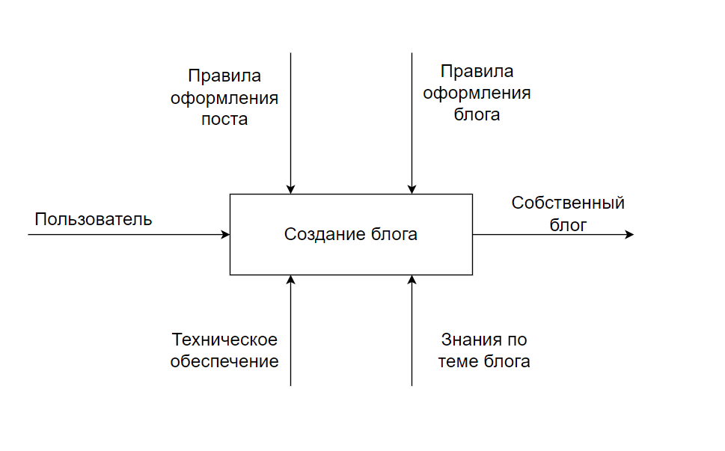

Рисунок А.1 – IDEF0 модель бизнес-процесса

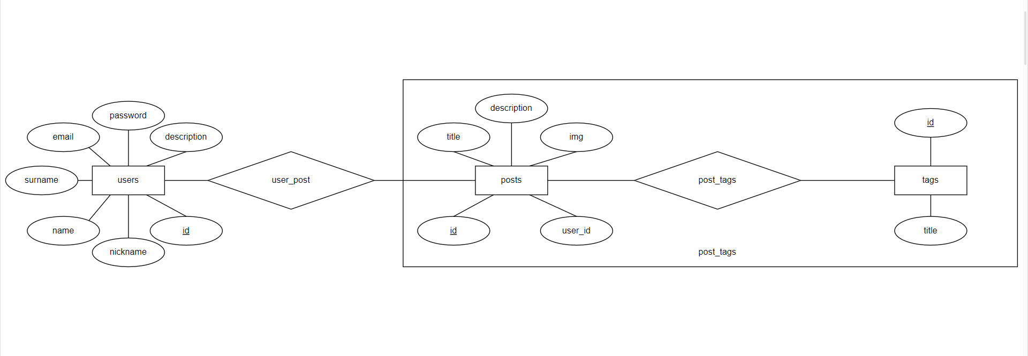

Рисунок А.2 – ER-диаграмма

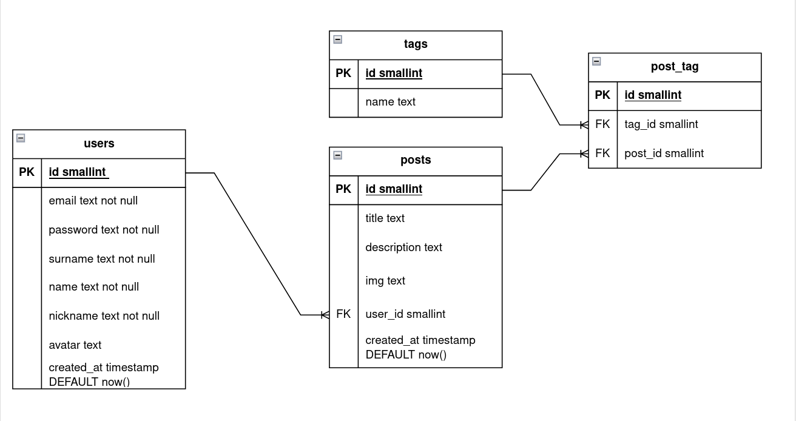Рисунок А.3 – Реляционная модель

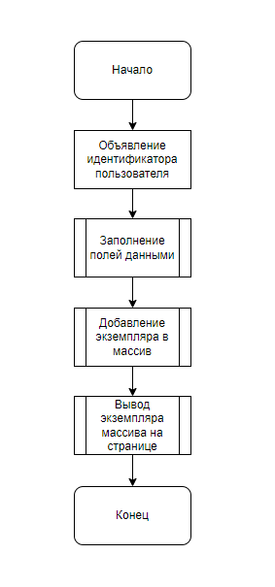

Рисунок А.4 – Алгоритм выполнения программы

# Приложение Б

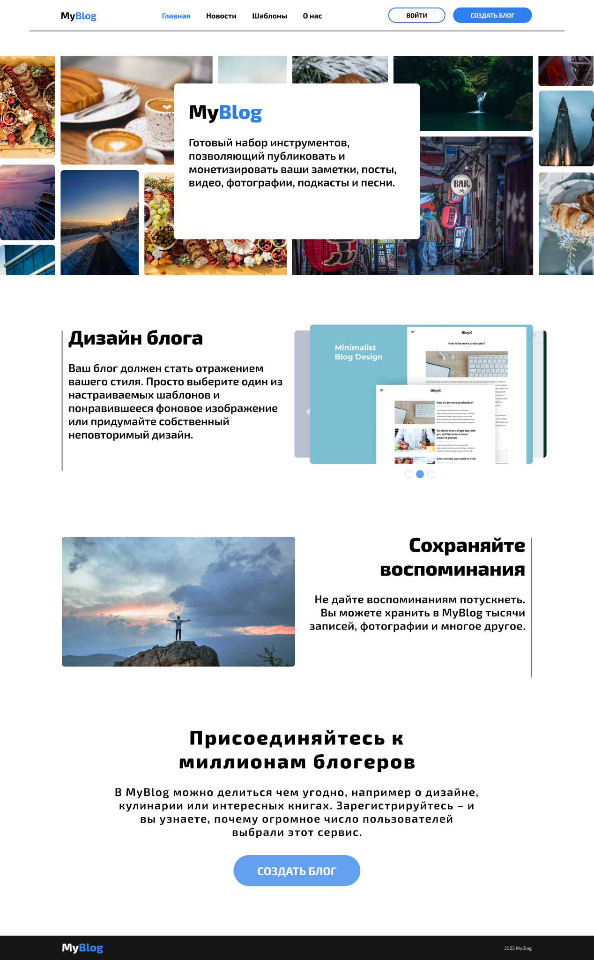

Б.1 – Дизайн главной страницы

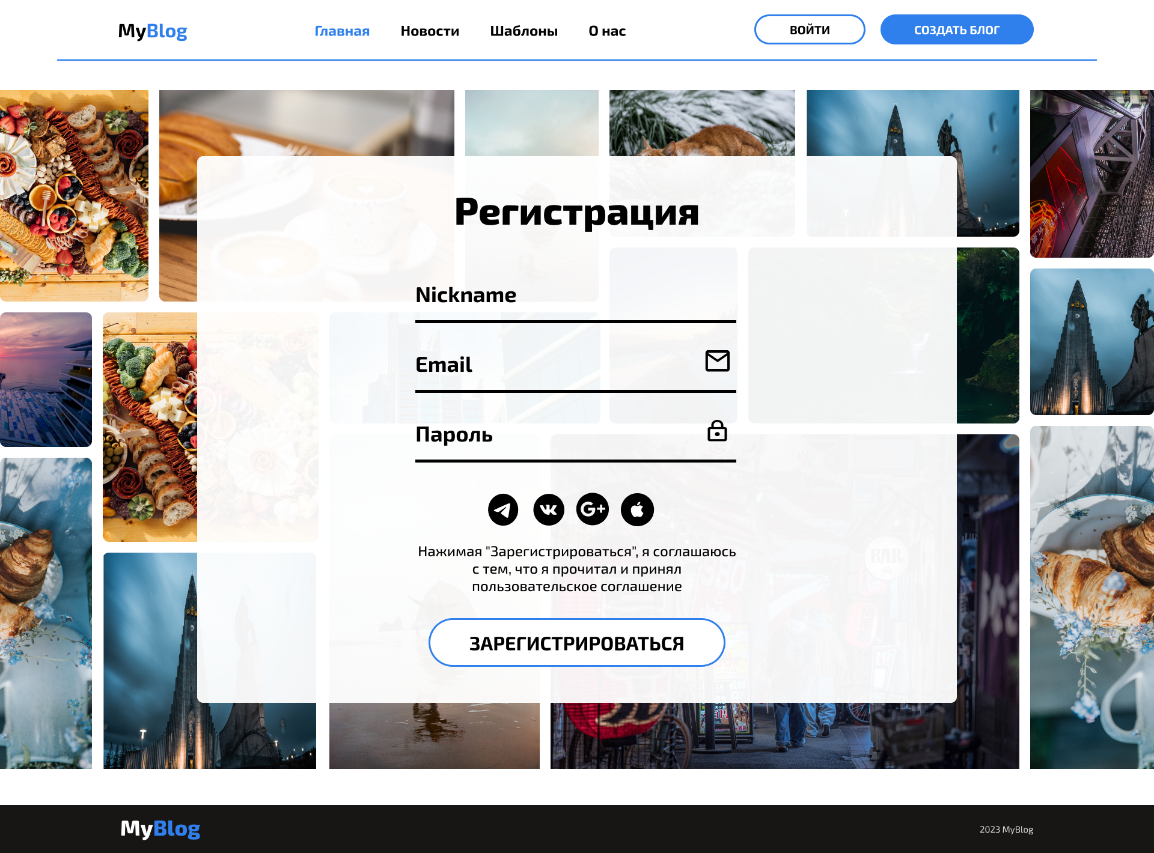

Б.2 – Дизайн страницы регистрации пользователя

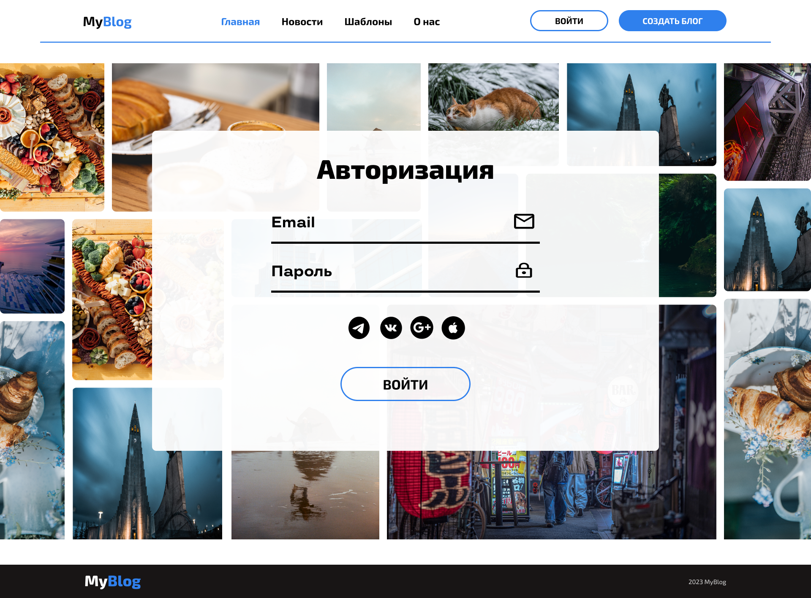

Б.3 – Дизайн страницы авторизации пользователя



Б.4 - Дизайн страницы новостей



Б.5 – Дизайн личного кабинета пользователя

# Приложение В

Таблица 2 – Осмотр интерфейса главной страницы сайта

|  |  |
| --- | --- |
| Поле | Описание |
| Название проекта | MyBlog |
| Рабочая версия | 1.0 |
| Имя тестирующего | alenaegorova |
| Дата(ы) теста | 24/05/2023 |
| Тестовый пример # | TC_UI_1 |
| Приоритет тестирования *(Низкий/Средний/Высокий)* | Средний |
| Заголовок/название теста | Осмотр интерфейса главной страницы сайта |
| Краткое изложение теста | Осмотр главной страницы сайта на наличие визуальных дефектов, проверка работоспособности кликабельных элементов интерфейса |
| Этапы теста | 1. Открыть главную страницу сайта ;  2. В шапке нажать кнопку "Вход", затем вернуться на главную, нажав "MyBlog" ;  3. Прокрутить страницу вниз до первого блока с текстом и каруселью, переключать в разные стороны фотографии, нажать на кнопку "Подробнее" ;  4. Спустить ко второму блок с текстом, нажать на кнопку "Подробнее" ;  5. Спуститься в самый низ страницы, нажать на кнопку "Создать блог" ; |
| Тестовые данные |  |
| Ожидаемый результат | На странице отсутствуют орфографические ошибки, текст легко можно прочесть, картинки при нажатии на карусели переключаются, все кнопки реагируют на нажатия. |
| Фактический результат | Ошибки в тексте отсутствуют, сам текст легко читается, картинки при нажатии на карусели переключаются, все кнопки реагируют на нажатия |
| Предварительное условие |  |
| Постусловие |  |
| Статус *(Зачет/Незачет)* | Зачёт |
| Примечания/комментарии |  |

Таблица 3 – Осмотр интерфейса страницы с регистрацией

| Поле | Описание |
| --- | --- |
| Название проекта | Myblog |
| Рабочая версия | 1.0 |
| Имя тестирующего | alenaegorova |
| Дата(ы) теста | 24/05/2023 |
| Тестовый пример # | TC_UI_2 |
| Приоритет тестирования *(Низкий/Средний/Высокий)* | Средний |
| Заголовок/название теста | Осмотр интерфейса страницы с регистрацией |
| Краткое изложение теста | Проверка кликабельных элементов страницы регистрации пользователя |
| Этапы теста | 1. Открыть страницу регистрации нового пользователя ;  2. В шапке страницы нажать на кнопки "Вход" и "MyBlog", затем вернуться обратно ;  3. Нажать гиперссылку "Уже есть аккаунт?", после вернуться обратно ; |
| Тестовые данные |  |
| Ожидаемый результат | Кликабельные элементы интерфейса переносят пользователя по нужным ссылкам. |
| Фактический результат | Кликабельные элементы переносят юзера на нужные страницы сайта |
| Предварительное условие |  |
| Постусловие |  |
| Статус *(Зачет/Незачет)* | Зачёт |
| Примечания/комментарии |  |

Таблица 4 – Регистрация нового пользователя

| Поле | Описание |
| --- | --- |
| Название проекта | Myblog |
| Рабочая версия | 1.0 |
| Имя тестирующего | alenaegorova |
| Дата(ы) теста | 22/05/2023 |
| Тестовый пример # | TC_RU_1 |
| Приоритет тестирования *(Низкий/Средний/Высокий)* | Высокий |
| Заголовок/название теста | Регистрация нового пользователя |
| Краткое изложение теста | Проверка обязательных полей при регистрации нового пользователя, создание нового пользователя. |
| Этапы теста | 1. Открыть страницу регистрации нового пользователя ;  2. Нажать "Создать блог" с пустыми полями ;  3 Ввести некорректную информацию в поле Email, Password и нажать кнопку создать ;  4. Ввести корректную информацию во все поля и нажать кнопку создания профиля. |
| Тестовые данные | Имя — Альберт  Фамилия — Пьеров  Ник — apierov_italy  email — alber.pierov@gmail.com  password — 13242413 |
| Ожидаемый результат | При нажатии на кнопку "Создать блог" с пустыми полями выводится предупреждающий pop-up о заполнении обязательных полей. Система выдает ошибку при вводе не соответствующего пароля или электронной почты  Когда все обязательные поля заполнены корректными данными, кликая на кнопку "Создать блог" пользователю на указанную почту приходит сообщение о подтверждении |
| Фактический результат | Поля Email и Пароль не отображают pop-up с информацией о некорректности данных.   При вводе точных данных аккаунт создаётся. |
| Предварительное условие | Для создания нового пользователя нужно иметь тестовую почту, куда будет отправлено письмо для подтверждения регистрации. |
| Постусловие | Пользователь со схожими данными не должен быть зарегистрирован. |
| Статус *(Зачет/Незачет)* | Незачет |
| Примечания/комментарии | Необязательными полями являются поля - изображение профиля, описание. |

Таблица 5 – Авторизация пользователя

| Поле | Описание |
| --- | --- |
| Название проекта | Myblog |
| Рабочая версия | 1.0 |
| Имя тестирующего | alenaegorova |
| Дата(ы) теста | 22/05/2023 |
| Тестовый пример # | TC_AU_1 |
| Приоритет тестирования *(Низкий/Средний/Высокий)* | Высокий |
| Заголовок/название теста | Авторизация пользователя |
| Краткое изложение теста | Авторизация существующего пользователя |
| Этапы теста | 1. Открыть страницу авторизации ;  2. Ввести некорректную почту и правильный пароль ;  3. Ввести корректную почту и неправильный пароль ;  4. Ввести корректные данные от пользователя. |
| Тестовые данные | email — [alber.pierov@gmail.com](mailto:alber.pierov@gmail.com)  password — 13242413 |
| Ожидаемый результат | Заполняя поля некорректной информация, система выдаёт ошибку. При заполнении верными данными пользователь успешно авторизован и попадает на главную страницу, в шапке появляются вкладки "Новости", "Шаблоны дизайна" и "Личный кабинет", а также кнопки "Создать пост" и "Выход". |
| Фактический результат | При вводе некорректной информации в поля отображается ошибка. Ввод данных от существующего пользователя приводит к авторизации на сайте. |
| Предварительное условие | Нужно иметь данные от аккаунта для авторизации |
| Постусловие |  |
| Статус *(Зачет/Незачет)* | Зачёт |
| Примечания/комментарии |  |

Таблица 6 – Публикация поста в личном кабинете и в разделе «Новости»

| Поле | Описание |
| --- | --- |
| Название проекта | Myblog |
| Рабочая версия | 1.0 |
| Имя тестирующего | alenaegorova |
| Дата(ы) теста | 23/05/2023 |
| Тестовый пример # | TC_CP_1 |
| Приоритет тестирования *(Низкий/Средний/Высокий)* | Высокий |
| Заголовок/название теста | Cоздание поста |
| Краткое изложение теста | Публикация поста в личном кабинете и в разделе «Новости» |
| Этапы теста | 1. В шапке профиля нажать на кнопку "Создать пост" ;  2. Оставить поля пустыми, нажать кнопку "Создать пост" в нижней части страницы;  3. Заполнить поля, нажать на кнопку "Создать пост" в нижней части страницы ;  4. Убедиться, что пост отображается на странице «Новостей и в «Личном кабинете» |
| Тестовые данные |  |
| Ожидаемый результат | При нажатии на кнопку "Создать пост" с пустыми полями система выдаёт ошибку и просит заполнить обязательные поля. Успешно создав пост, пользователя переносит на страницу с новостями, где отображается созданный пост. Также созданный пост отображается в профиле пользователя |
| Фактический результат | Пост создаётся, происходит переадресация на страницу с Новостями где отображается созданный пост. Также отображается в личном кабинете |
| Предварительное условие | Вы должны быть авторизованны на сайте |
| Постусловие |  |
| Статус *(Зачет/Незачет)* | Зачёт |
| Примечания/комментарии |  |

Таблица 7 – Просмотр существующих постов

| Поле | Описание |
| --- | --- |
| Название проекта | Myblog |
| Рабочая версия | 1.0 |
| Имя тестирующего | alenaegorova |
| Дата(ы) теста | 23/05/2023 |
| Тестовый пример # | TC_VP_1 |
| Приоритет тестирования *(Низкий/Средний/Высокий)* | Средний |
| Заголовок/название теста | Просмотр существующих постов |
| Краткое изложение теста | Просмотр существующих постов на странице «Новости» |
| Этапы теста | 1. Зайти на страницу «Новости» ;  2. Выбрать любой пост, кликнуть на него ;  3. Исследовать вид поста. |
| Тестовые данные |  |
| Ожидаемый результат | Созданные пользователями посты отображаются на странице «Новости», на них можно кликать и видеть расширенный вариант, где отображается полное описание текста. Кнопка «Удалить пост» отображается только у автора поста. |
| Фактический результат | Все созданные посты отображаются, в них можно переходить и читать информацию. Кнопка отображается только у автора. |
| Предварительное условие | Вы должны быть авторизованны на сайте |
| Постусловие |  |
| Статус *(Зачет/Незачет)* | Зачёт |
| Примечания/комментарии |  |

Таблица 8 – Удаление поста

| Поле | Описание |
| --- | --- |
| Название проекта | Myblog |
| Рабочая версия | 1.0 |
| Имя тестирующего | alenaegorova |
| Дата(ы) теста | 23/05/2023 |
| Тестовый пример # | TC_DP_1 |
| Приоритет тестирования *(Низкий/Средний/Высокий)* | Средний |
| Заголовок/название теста | Удаление поста |
| Краткое изложение теста | Пользователи могут удалять собственные посты. |
| Этапы теста | Проверка-1:  1. Выбрать любой созданный пост в личном кабинете пользователя;  2. Зайти в пост, кликнув на него ;  3. Спуститься вниз, нажать кнопку "Удалить пост".  Проверка-2:  1. Зайти на страницу «Новости» ;  2. Выбрать созданный вами пост, кликнуть на него ;  3. Спуститься вниз, нажать кнопку «Удалить пост». |
| Тестовые данные |  |
| Ожидаемый результат | Удалённый пост пропадет, автор поста и другие пользователя его больше не видят. |
| Фактический результат | Пост после удаления пропадает, автор и другие пользователи больше его не видят. |
| Предварительное условие | Вы должны быть авторизованны на сайте |
| Постусловие |  |
| Статус *(Зачет/Незачет)* | Зачёт |
| Примечания/комментарии |  |

Таблица 9 – Редактирование профиля

| Поле | Описание |
| --- | --- |
| Название проекта | Myblog |
| Рабочая версия | 1.0 |
| Имя тестирующего | alenaegorova |
| Дата(ы) теста | 25/05/2023 |
| Тестовый пример # | TC_EP_1 |
| Приоритет тестирования *(Низкий/Средний/Высокий)* | Средний |
| Заголовок/название теста | Редактирование профиля |
| Краткое изложение теста | Изменение редактируемых полей в Личном кабинете пользователя |
| Этапы теста | 1. Открыть страницу с личным кабинетом ;  2. Кликнуть по кнопке "Редактировать" ;  3. Изменить поля, допустимые для редактирования ;  4. Сохранить изменения ; |
| Тестовые данные |  |
| Ожидаемый результат | Измененная информация профиля сохраняется и отображается сразу же. |
| Фактический результат | Информация изменяется сразу же. |
| Предварительное условие | Вы должны быть авторизованны на сайте |
| Постусловие |  |
| Статус *(Зачет/Незачет)* | Зачёт |
| Примечания/комментарии |  |

# Приложение Г

Листинг Г.1 – создание таблицы users

CREATE TABLE public.users (

id uuid not null references auth.users on delete cascade,

email text NOT NULL,

password text not null,

nickname text NOT NULL,

surname text not null,

name text not null,

avatar text,

created_at timestamp DEFAULT now(),

primary key (id)

);

alter table public.users enable row level security;

Листинг Г.2 – создание таблицы posts

CREATE TABLE posts (

id serial PRIMARY KEY,

title text NOT NULL,

description text NOT NULL,

img text,

user_id uuid not null references auth.users on delete cascade,

created_at timestamp DEFAULT now()

);

Листинг Г.3 – создание таблицы tags

CREATE TABLE tags (

id smallint PRIMARY KEY,

name text NOT NULL

);

Листинг Г.4 – создание таблицы post_tag

CREATE TABLE post_tag(

id smallint PRIMARY KEY,

post_id smallint NOT NULL,

tag_id smallint not null

);

Листинг Г.5 – создание внешних ключей для таблицы posts

alter table posts add foreign key (user_id) references users(id);

Листинг Г.6 – создание внешних ключей для таблицы post_tag

alter table post_tag add foreign key (post_id) references posts(id);

alter table post_tag add foreign key (tag_id) references tags(id);

# Приложение Д

Листинг Д.1 – пользовательский метод createPost

const postName = ref('');

const postDescription = ref('');

const postImage = ref(null);

const errorMsg = ref(null);

const user = store.state.user;

const data = ref([]);

const createPost = async () => {

try {

let { data } = await supabase.auth.getUser();

if (data) {

const userId = user.id;

const { posts, error } = await supabase.from("posts").insert([

{

user_id: userId,

title: postName.value,

description: postDescription.value,

img: postImage.value,

}

]).select('id');

if (posts) throw posts;

postName.value = null;

postDescription.value = null;

postImage.value = null;

router.push({ name: 'News' });

}

} catch (error) {

errorMsg.value = `Error: ${error.message}`;

setTimeout(() => {

errorMsg.value = false;

}, 5000);

}

};

Листинг Д.2 – пользовательский метод updateProfile

const updateProfile = async () => {

try {

loading.value = true

const user = store.state.user

const userId = user.id;

let { error } = await supabase.from('users').upsert({

id: userId,

email: email.value,

nickname: nickname.value,

surname: surname.value,

name: name.value,

avatar: avatar.value,

description: description.value,

password: password.value,

created_at: new Date(),

})

if (error) throw error

} catch (error) {

alert(error.message)

} finally {

loading.value = false

router.push({ name: "Account" })

}

}

Листинг Д.3 – пользовательский метод getPosts

async function getPosts() {

const { data } = await supabase.from('posts').select('id, title, description, img')

dataLoaded.value = true;

posts.value = data;

store.posts = data;

}

getPosts();

Листинг Д.4 – пользовательский метод delPost

const delPost = async (id) => {

loading.value = true

let { data } = await supabase

.from('posts')

.delete()

.eq('id', id)

.single();

router.push({ name: 'News' });

}

Листинг Д.5 – один из созданных vue компонентов (пост)

<template>

<router-link class="post" :to="{ name: 'Post', params: { id } }">

<div>

<img

:src="img"

style="margin: 15px 0px; max-width: 75%; max-height: 75%;">

<p>{{ title }}</p>

<p>{{ description }}</p>

</div>

</router-link>

</template>

<script>

export default {

name: 'PostCard',

components: {},

props: {

id: Number,

title: String,

description: String,

img: URL

}

}

</script>